FATİH PROJESİ
ETKİLEŞİMLİ TAHTALARINDA KURULU OLAN
STARBOARD BEYAZ TAHTA YAZILIMI
ÖĞRETMEN KULLANIMI DERS NOTLARI

Hazırlayan
Bayram ÇAPKIN
Samsun İl Millî Eğitim Müdürlüğü
Fatih Projesi Eğitici BT Formatör Öğretmeni

Ekim 2012

Starboard Yazılımı İndirme:
Aşağıdaki adresten yazılımı bilgisayarınıza da indirip, kendi bilgisayarınıza da kurabilir ve kullanabilirsiniz.
Bu yazılım LCD Panel Etkileşimli Tahtaların üzerindeki bilgisayarda kuruludur. Herhangi bir işlem yapmanıza gerek yoktur.
http://eogrenim.meb.gov.tr/Yazlm%20ndirme/Hitachi_starboard_yazilim_1.1.zip
Starboard Yazılımını Çalıştırma:

masaüstünde bulunan starboard kısayol simgesine çift tıklayarak programı çalıştırabilirsiniz.

- STARBOARD YAZILIMI EKRAN TANITIMI VE EKRANDAKİ ÖĞELERİ
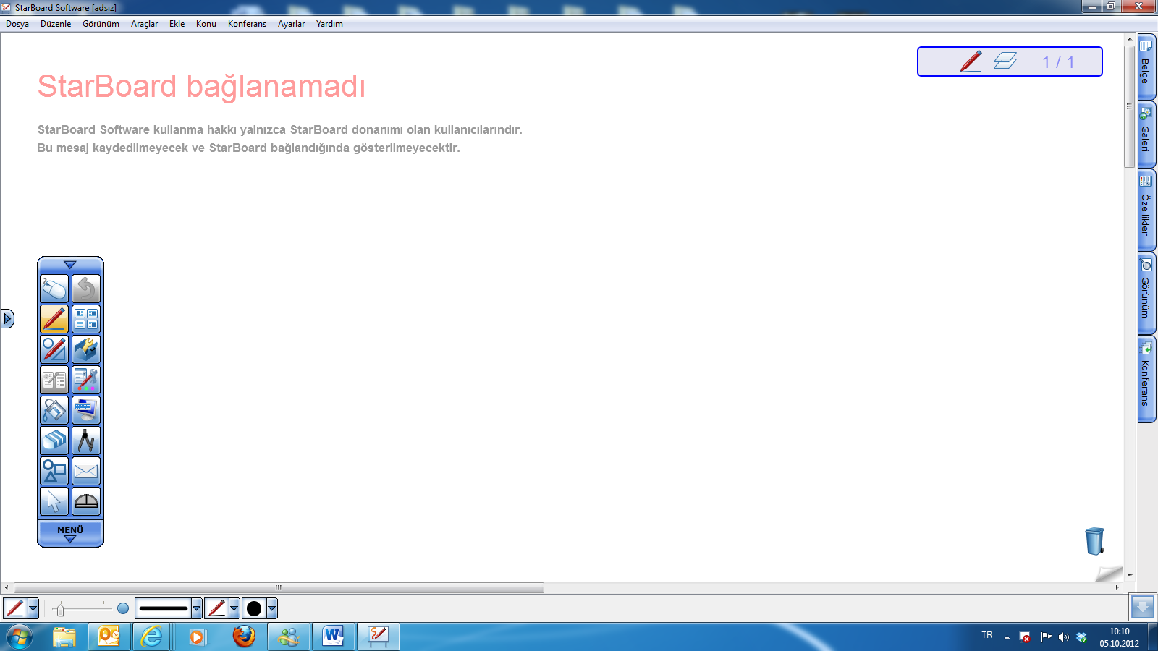
Menü Çubuğu
Durum Çubuğu
[Belgeden bir alıntı veya ilginç bir noktanın özetini yazın. Metin kutusunu belgede istediğiniz yere yerleştirebilirsiniz. Kısa alıntı metin kutusunun biçimlendirmesini değiştirmek için Çizim Araçları sekmesini kullanın.]
[Belgeden bir alıntı veya ilginç bir noktanın özetini yazın. Metin kutusunu belgede istediğiniz yere yerleştirebilirsiniz. Kısa alıntı metin kutusunun biçimlendirmesini değiştirmek için Çizim Araçları sekmesini kullanın.]

Kenar Panel Çubuğu
BEYAZ TAHTA , YAZIM, ÇİZİM VB. DÜZENLENEBİLİR ALANI
Kenar Panel Çubuğunun İç Panel Kısımları, Witgetleri ve Ayarları
Araç Çubuğu

Çöp Kutusu
Yeni Sayfa Oluşturma ve Sayfa Atlama, Bir Sonraki Sayfaya Gitme
Alt Araç İçerik Çubuğu

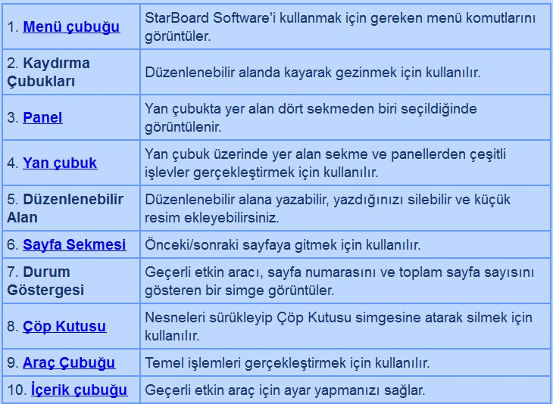

Menü Çubuğu;

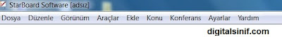

Starboard Yazılımının sol üst köşesinde sıralanmış bölümdür. Office yazılımlarında olan benzer seçenekler burada da mevcuttur.
Araç Çubuğu;

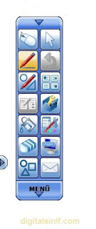
Araç çubuğumuzda sık kullandığımız bir çok araca kolay ulaşımı sağlar.İstersek bu çubuğa farklı araçlar da ekleyebiliriz.Alt taraftaki menü bölümü ise Menü Çubuğunda bulunan araçlara buradan da ulaşmamızı sağlar.Ayrıca bu çubuğunu ekranda istediğimiz başka bir bölgeye de taşıyabiliriz.

Durum Çubuğu;
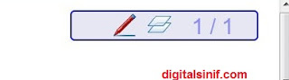Sağ üst köşede bulunan durum çubuğunda o anda seçili öğenin ne olduğunu bize belirten çubuktur. Örnek olarak resimde normal kalemin seçili olduğunu ve 1.sayfa’da bulunduğumuzu göstermektedir.

Alt Araç-İçerik Çubuğu;
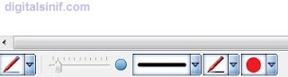
Bu araç çubuğu yazılım penceresinin sol alt kenarında bulunmaktadır.Seçtiğimiz öğeye normal kalem, akıllı kalem vb. göre bu çubuktaki simgeler değişir.

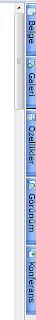Kenar Panel Çubuğu(Yan Çubuk);

Kenar çubuğu bir çok özelliğe kolay ulaşım sağlar.Bu çubuğun 5 ayrı sekmesi vardır:
Belge,Galeri,Özellikler, Görünüm ve Konferans
Her bir sekmeye tıklayarak farklı özelliğin detaylarına ulaşabiliriz.Bu çubuk sağ veya sol kenarda olabilir,isteğe bağlı olarak boş kenardaki ok işaretine tıklayarak yerini değiştirebilirsiniz

Çöp Kutusu ve Sayfa İlerleme, Yeni Sayfa Oluşturma;
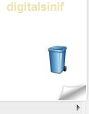
Starboard ekranın sağ alt köşesinde bulunur. Ekranda yazdığımız veya çizdiğimiz ögeleri tut-sürükle biçiminde çöp kovasına atabiliriz ve bu sayede o nesne silinebilir.
En köşedeki yaprak kenarı şeklindeki simgeye tıklayarak yeni boş bir sayfaya geçebilirsiniz,önceki sayfalara dönmek istediğinizde ise aynı simgeden sol üst köşedeki aynı simgeye tıklayın.

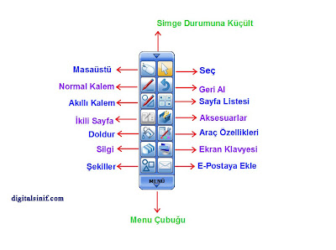B) ARAÇ ÇUBUĞU ÖĞELERİ;

Bu araç çubuğunda toplamda 16 ana araç bulunmaktadır. Bunların genel özellikleri şunlardır.

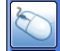
1. Masaüstü

Fare simgesi olan bu ögemize tıkladığımızda hızlı bir şekilde bilgisayar masaüstüne ulaşmamızı sağlar ve ekranda sadece Araç Çubuğunuz kalır. Bu yöntemle bilgisayar ekranındabu araç çubuğu aktif olduğu için , masaüstünde açık bulunan dökümanlar Pdf, Word, Resim, Video, Bilgisayar Penceleri vb. ne varsa araç çubuğu öğelerinin açık bulunan bu dökümanlar üzerinde kullanabiliyoruz. Mesela , bir pdf dosyası bilgisyarımızda açıkken Starboard yazılımında bu Masaüstü(Fare) simgesine tıkladığımızda , Starboard gizleniyor ve Araç Çubuğumuz Pdf dosyasının yanında kalıyor. Araç çubuğunda kalem simgesine tıkladığımızda bu pdf dosyası üzerinde çizim yapabiliyoruz. Tekrar Starboarda dönmek için Masaüstü(Fare) ögesine tıklamamamız yeterli oluyor.
2. Seç

Bu araç bilgisayarımızın imleci gibi çalışır.Ekranımızda herhangi bir ögeyi seçmeye,sürüklemeye,taşıma, yerini ve yönünü değiştirmeye yarar.
3.Geri Al

Tahtada yaptığımız işlemleri geri almaya yarar. Geri alınacak bir işlem yoksa bu simge resimde de gördüğünüz gibi sönük (pasif) durumda olur.

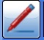4.Normal Kalem

Tahtamızda Starboard üzerinde bulunan yazı alanına yazı yazmak için kullandığımız kalemdir. Yazı rengi, kalınlığı gibi özelliklerini değiştirebiliriz.
5.Akıllı Kalem
Akıllı kalemimizin normal kalemden farkı bazı çizimlerimizi bizim için otomatik düzeltmesidir.Örneğin normal kalemle tahtaya yatay bir çizgi çizmek istesek mutlaka biraz eğri büğrü olacaktır. Ancak Akıllı kalemimiz eğri çizgiyi hemen düz bir çizgiye dönüştürür.Bunun dışında düzgün geometrik şekiller çizmemizi de sağlar.

6.Sayfa Listesi
Birkaç sayfalık bir çalışmamız var ise bu araca tıklayarak diğer sayfalara kolayca geçiş sağlarız.Araca tıkladığımızda ekranın sağ tarafında Sayfa Listesi paneli açılır ve istediğiniz sayfaya geçiş sağlanır.

7. İkili Sayfa

Bu aracımız çalışmamızdaki iki sayfayı aynı anda ekranda göstermeye yarar. Eğer tek sayfalık bir çalışmamız varsa bu simge üsteki resimde olduğu gibi pasif durumda olacaktır.
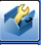
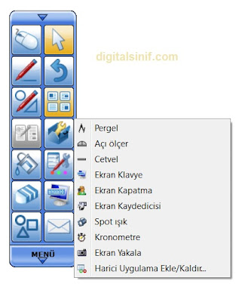8.Aksesuarlar

Bu aracımız için birçok gerekli aracı içeren bir aksesuar çantası gibidir. Simgeye tıkladığımızda yandaki resimdeki gibi aksesuar listesi görüntülenir
Kullanmak istediğimiz araca tıklayarak ekranda belirmesini sağlarsınız.
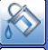9.Doldur

Bu aracımız ekranımızın istediğimiz renkle doldurmamızı veya çizdiğimiz geometrik şekillerin içini farklı renklerle de doldurabiliriz.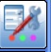
10. Araç Özellikleri
Bu simgeye tıkladığımızda o an seçili olan araçla ilgili özelliklerin sağ panelde görünmesini ve araçla ilgili istenilen değişiklikleri yapmamızı sağlar.
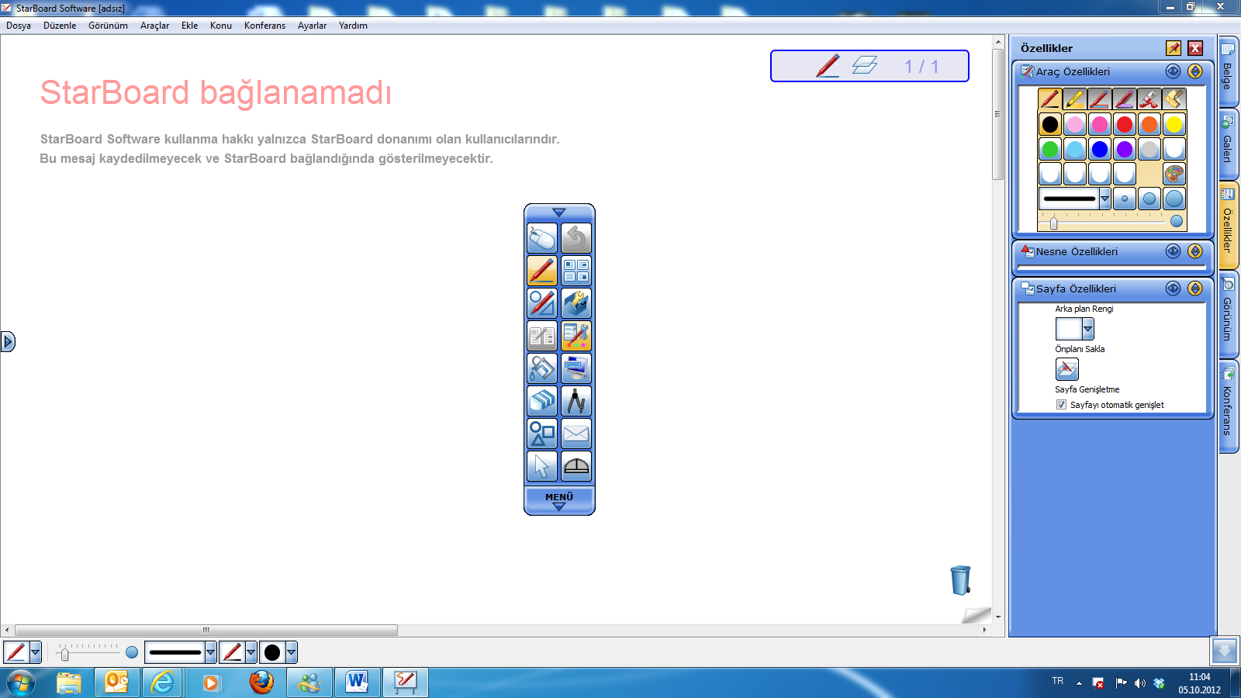

Araç çubuğundan “Akıllı kalemi” seçip sonra “Araç Özellikleri” simgesine tıklayınca (tıklanmış araçlar sarı renktedir) sağda Akıllı Kalemin Özelliklerini değiştirebileceğimiz panel açıldı buradan kalemin yazı rengi,stili,kalınlığı gibi özelliklerini değiştirebiliriz.Araç özellikleri paneli seçtiğimiz aracın özelliklerine göre değişiklik gösterecektir. Buraya aynı zamanda “Kenar Panel Çubuğu” Özellikler bölümüne tıklayarak da ulaşabilirsiniz.

11. Silgi

Ekranda yazılanları silmemize yarar. Araç özelliklerine tıklayarak silgi tipi ve genişliğini ayarlayabiliriz.

12. Ekran Klavyesi

Starboard herhangi bir metin girmek için ekran klavyesini kullanabilirsiniz. Klavye açıldığında sayfada metni gireceğiniz yere tıklayıp metni yazınız. Etkileşimli Tahtamızın ayrıca sol tarafında sanal ekran klavyesi de mevcuttur.
13. Şekiller
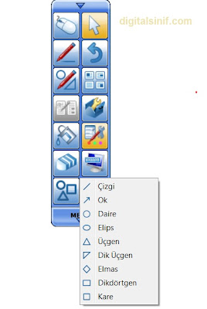
Şekiller aracımıza tıkladığımızda hemen aşağıdaki resimdeki araç listesi karşımıza çıkacaktır.

Çizmek istediğiniz şekli seçip ekranda çekin . Kullanımı “akıllı kalem”e göre daha kolaydır.

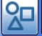
14. E-Postaya Gönder

Hazırlamış olduğumuz çalışmayı kolayca e-postamıza göndermeye yarar. Bunun için tahtada internet bağlantısının olması gereklidir.
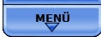
15. Menü
Araç çubuğunun en altında bulunan “menü” yazısına tıkladığınızda üstteki “menü çubuğu”yla aynı görevi görür. Tüm sekmeler burada da vardır.Ayrıca Araç çubuğunu ekranda başka yere sürüklemek için menü bölümünden tutup başka bir alana da taşıyabilirsiniz.
16.Araç Çubuğunu Simge Durumuna Küçült

Araç çubuğuğunun en üstündeki küçük ok'tur. Buna tıklayarak araç çubuğunu simge durumuna küçültüp ekranda yer kaplamasını önler.Tekrar eski haline dönmek için ok simgesine tıklamanız yeterlidir

C) ARAÇ ÇUBUĞUNDAKİ KALEMLERİN AKTİF KULLANIMI
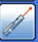
Araç Çubuğunda Üç kalem türü vardır.
1. Normal Kalem

“Normal Kalem” klasik kalem görevini görür. Araç Çubuğundan Normal Kalemi seçtiğimizde Alt Araç Çubuğunda alt resimdeki menü ortaya çıkar.
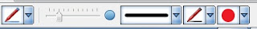

Bu çubukta sırasıyla Kalem Türü –Çizgi Kalınlığı- Çizgi Türü- Kalem Stili- YazıRengi araçları görülür. Değiştirmek istediğimiz özelliği buradan ayarlayabiliriz.Bunları “Araç Özellikleri” Panelinde de ayarlayabilirsiniz.
2. Akıllı Kalem

Akıllı Kalemyaptığımız bazı işlemleri otomatik olarak düzelttiği için bu ismi almıştır.
Çizgileri düzeltir, GeometrikŞekilleri düzgün hale getirir,
Çizilmişherhangi bir ögenin üstüne “X” (çarpı) işareti yapıldığında o nesneyi siler.
“<“ veya “>” işaretleriyle boşluk koymayı sağlar.
“AkıllıKalem” aracı seçildiğinde “Alt Araç Çubuğu”nda alt resimdeki gibi bir menü ortaya çıkar.
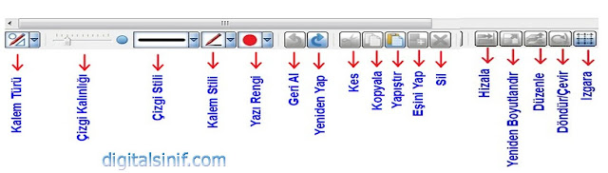

- Kalem Türü: Normal Kalem-Akıllı Kalem-İşaret Kalemi arasından birini seçmemize yarayan menüdür
- Çizgi Kalınlığı: Yazdıklarımız veya çizdiklerimizin kalınlığı-inceliğini ayarlar
- Çizgi Stili: Düz Çizgi- Noktalı Çizgi-Kesik Çizgi gibi beş farklı çizgi stilinden birini kullanmamızı sağlar.
- Kalem Stili: Normal Kalem-İşaret Kalemi-Çizim Kalemi-Gölge Kalemi-Tüp Kalem-YazıKalemi seçeneklerini bize sunar. Bunlardan istediğimizi seçip kullanabiliriz
- YazıRengi: Yazımızın rengini istediğimiz şekilde ayarlar
- Geri Al: Yaptığımız işlemi geri alır(siler)
- Yeniden Yap: Geri alınan bir işlemi tekrar geri getirir.
- Kes:Seçili Ögeyi keser
- Kopyala:Seçili ögeyi kopyalar
- Yapıştır:Kesilen veya Kopyalanan öğeyi istenilen yere yapıştırın
- Eşini Yap: Seçilen ögenin aynısından bir tane daha yapar
- Sil:Seçili ögeleri temizler
- Hizala:Ögeyi istenilen tarafa yaslar
- Yeniden Boyutlandır: Ögenin boyutunu büyütmeye veya küçültmeye yarar
- Düzenle:Ögeyi istenilen şekilde düzenler
- Döndür/Çevir:Ögeyi istenilen yönde çevirmeye yarar
- Izgara:Ekranda ızgara çizgilerinin görünmesini sağlar.
NOT: Nesne(çizim, resim vb.) veya yazı seçili olduğunda Nesnenin veya yazınızın sağ üstünde Menü simgesi çıkar , buradan da yukarıdaki özelliklerin bir kısmını yapabilirsiniz. Ayrıca Sol tarafta yer alan Panel kısmındaki Özellikler Panelinde de yukarıdaki bir kısım seçenekleri yapabilirsiniz.
3. İşaret Kalemi
“Lazer Pointer” işlevi görür. Dikkat çekmek istediğimiz herhangi bir alanı işaretlemeye yarar. Yeni bir işaret koyacağımızda bir önceki otomatik olarak silinir. Geometrik şekilleri otomatik tanır, ayrıca ok işaretiyle istenilen yeri gösterebiliriz, bunun için ok işaretini koyacağımız yere tek tıklama yapmamız yeterlidir.

EK NOT : 4. METİN KALEMİ

Araçlar Menüsünde Yer Alan “Metin Kalemi”
Araç Çubuğunda simge olarak bulunmayan fakat yukarıdaki Menü Çubuğundaki/Araçlar Menüsünde yer alan “Metin Kalemi” ile beyaz tahta alanına el yazısı ile yazdığınız düzensiz yazılar bilgisayar/klavye yazısına otomatik olarak dönüşür. Araç Özelliklerinde de yazı tipi, boyutu vb. özellikleri ayarlayabilirsiniz. Bu simgeyi tutup, taşıyarak “Araç Çubuğu”na bıraktığınızda bu simge araç çubuğuna da yerleştirilebilir.
D) ARAÇ ÇUBUĞUNDAKİ“AKSESUARLAR”IN AKTİF KULLANIMI
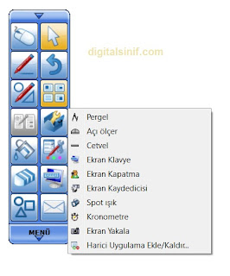
Araç Çubuğunda yer alan “Aksesuarlar” içinde ders esnasında sıklıkla kullanabileceğimiz önemli araçlar vardır.

1. Pergel
Pergel aracını kullanarak istediğimiz büyüklükte daireler çizebiliriz. Pergel üzerinde 3 ayrı sarı yuvarlak vardır bunların görevleri şunladır.
1.Nokta: Pergelin Yönünü (derecesini) ayarlar.
2.Nokta: Pergelin açıklık ve kapalılığını ayarlar.
3.Nokta: Bu noktadan tutarak pergelle daire çizmemizi sağlar.
Ayrıca Pergel üzerindeki kırmızı renkli X işaretine tıklayarak aracımızı kapatabiliriz
2. Açı Ölçer
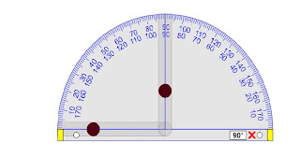
“Açı Ölçer” aracının üzerinde iki tane kahverengi yuvarlak ile istediğiniz açıyı ayarlayabiliriz.
İki tane beyaz yuvarlak ile bunları kullanarak açıölçerin yönünü ayarlayabiliriz.
Kenarındaki iki tane sarı kutucuk ile tutup çekerek açıölçerin büyüklüğünü veya küçüklüğünü ayarlayabiliriz.
Yine üzerindeki kırmızı renkli X işaretine tıklayarak aracıkapatabiliriz.

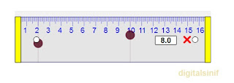3. Cetvel
Cetvelin üzerindeki kahverengi yuvarlakları hareket ettirerek istediğimiz yerin ölçümünü yaparız.
Beyaz renkli yuvarlaklar cetvelin yönünü değiştirir.
Sarı renkli kutucuklar cetvelin uzunluğunu artırır veya kısaltır.
4. Ekran Klavyesi
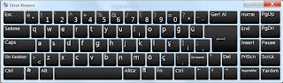
Ekran klavyesini kullanarak yazı yazabiliriz.
5. Ekran Kapatma
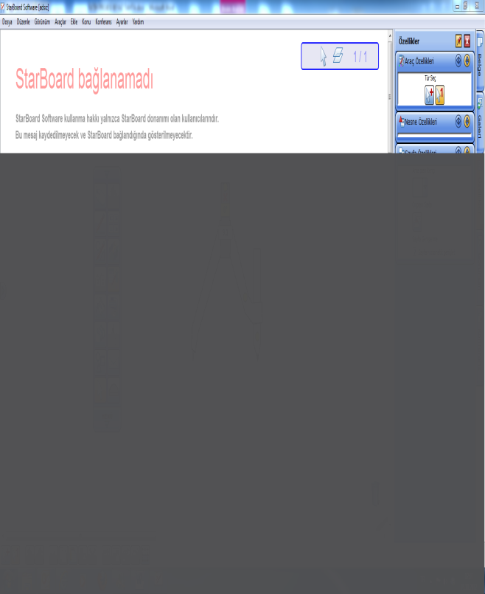
Starboard ekranında öğrencilerin görmesini istemediğimiz bölgeleri bu araçla kapatabiliriz. Mesela soru üstte, cevap alta ise cevabı öğrencilerin görmemesi için bu aracı kullanabiliriz. Aracı taşımak için elimizle veya fare ile aşağı yukarı yapmamız yeterlidir. Ekran üzerine yukarıdaki gibi sağ tıklayarak bazı özelliklerini değiştirebiliriz. Ekran Kapamadan çıkmak için üzerinde sağ tıklayıp, çık demek gereklidir.
6.Ekran Kaydedici
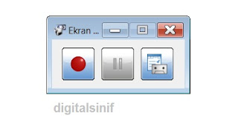

Bu aracımızla ekranda yaptığımız işlemleri video şeklinde kaydedebiliriz.

7.Spot Işık
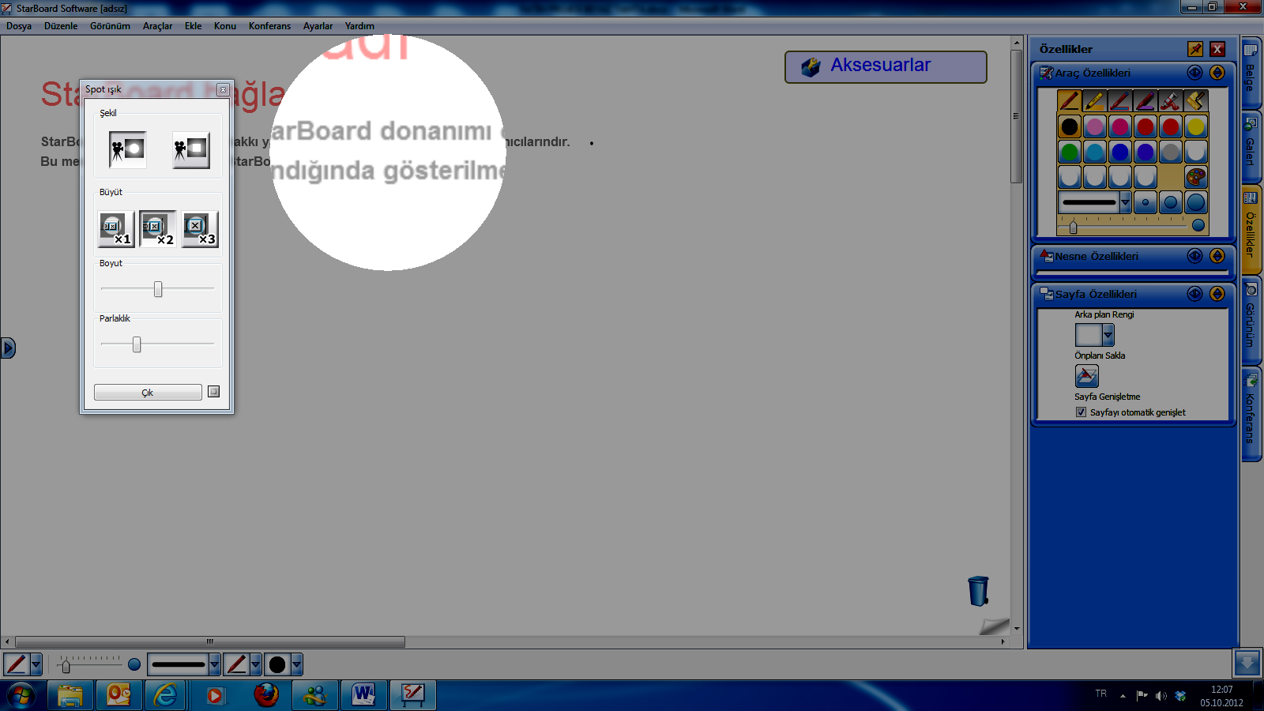
Bu aracı kullanarak ekranda istenilen yerleri daha büyük boyutta ve dikkat çekici şekilde gösterebilirsiniz. Parlaklık, boyut, şekil gibi bazı özelliklerini araç üzerinden ayarlayabilirsiniz. Aracı kapatmak için “çık” demeniz yeterlidir.

8. Kronometre

Öğrencilere bir aktivite verildiğinde kronometreyi çalıştırıp geri sayım yapabiliriz. Kronometreyi tam ekran yapabilirsiniz. Kırmızı Çizgisinden tutarak “Saniye”, Yeşil Çizgisinden tutarak “Dakika”, Mavi Çizgisinden tutarak da “Saat” ayarlamasını yapabilirsiniz. Ayarlarına girerek “wav” uzantılı ses dosyası kronometrenin bitişinde çalması için ayarlayabilirsiniz. Aynı anda tahta üzerinde başka yazılımlarda da kullanabilirsiniz.

9. Ekran Yakala
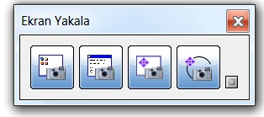

Ekran fotoğrafı çekmek için kullanabileceğimiz bir araçtır. Ekranın tamamını veya istediğimiz bir kısmının ekran görüntüsünü elde edebiliriz.

10. Harici Uygulama Ekle/Kaldır
Starboard yazılımımıza uygun harici aksesuarlar, uygulamalar yükleyebileceğimiz veya yüklü olanları kaldırabileceğimiz araçtır.

E) OLUŞTURULAN, EKLENEN NESNELERİ
(ÇİZİM,RESİM,YAZI VB.) TAŞIMA, DÜZENLEME

Starboard beyaz tahta ekranına yazdığımız yazıları, çizdiğimiz şekilleri, yaptığımı boyamaları, eklediğimiz resim vb. nesneleri üzerinde çeşitli işlemler yapabiliriz.

1. Nesneleri Taşıma

Nesneleri starboard beyaz tahta ekranında herhangi bir yere taşımak için önce araç çubuğundanSeçögesine tıklayınız. Taşımak istediğimiz ögenin üzerine tıkladığımızda aşağıdaki resimde gördüğünüz gibi nesnenin etrafında tutamaçlar ortaya çıkar ve Menü simgesi belirir.

Nesneyi taşımak için sürükleyip istediğiniz yere bırakın.

2.Nesneleri Düzenleme ve Silme
Starboard da“Normal Kalemle yazdığımız yazılar hariç hiçbir nesneyi Silgi Aracıyla silemeyiz.Bu nesneleri Silmek için nesne seçili iken ekranın sağ alttaki Çöp Kovasının üzerine sürükleyip bırakabiliriz veya nesne seçili iken çıkan Menü simgesine tıklayarak Sil seçeneği ile de silme işlem
inigerçekleştirebiliriz. Alt resme bakınız.

Silme işlemi haricinde seçili nesneyi“Kesebilir”, “Kopyalayabilir”,”Eşini Yap” seçeneği ile kopyasını oluşturabiliriz. “Kilitle” seçeneğini kullanarak ögeyi kilitleyip üzerinde değişiklik yapılmasını ve taşınmasınıengelleyebiliriz. Nesnenin, çizimin, yazının, resmin kümelenme düzenini “Düzenle”den, yönünü Döndür/Çevir ögesiyle düzenleyebiliriz.
Ayrıca nesne seçili iken kenarlarda çıkan “Beyaz yuvarlakları” tutup çekerek nesneyi büyütebilir veya küçültebiliriz. Yeşil yuvarlağı kullanarak nesnenin, çizimin yönünü ayarlayabiliriz.
Nesnenin dışında başka bir yere tıkladığımızda yine Menü simgesine tıklarsak alt resimdeki seçenekler ortaya çıkar
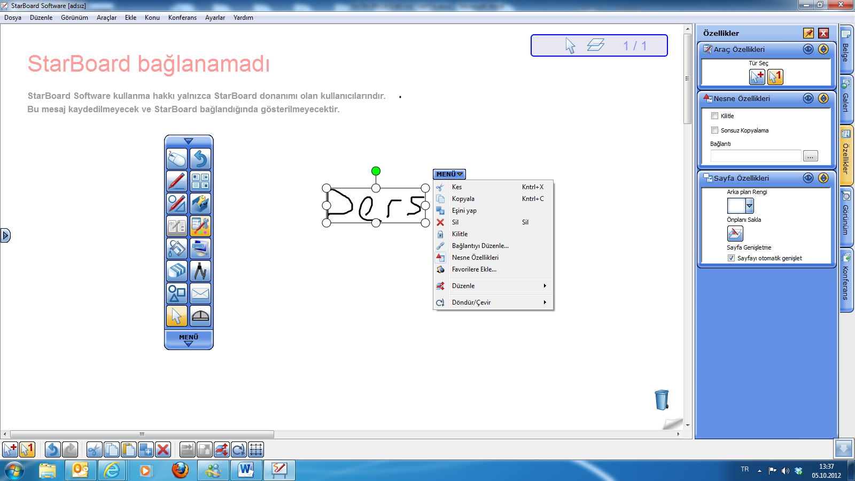

Çıkan seçeneklerden kullanmak istediğinizi seçip ekranımıza uygulayabiliriz.

F) KENAR PANEL ÇUBUĞU(YAN ÇUBUK) VE SEKMELERİNİN ÖZELLİKLERİ
“Kenar Panel Çubuğu” nunun Araçları tanıtıp bunları nasıl kullanabileceğimizi anlatacağım. “Kenar Panel Çubuğu” beş ana sekme altında birçok araç bulunmaktadır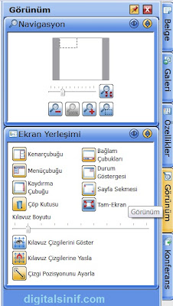
Yanda “Kenar Panel Çubuğu” nun görüntüsü yer almaktadır.
Alttaki ayrıca bu çubukta bulunan sekmelerin listesi ve açıklamaları yer almaktadır.
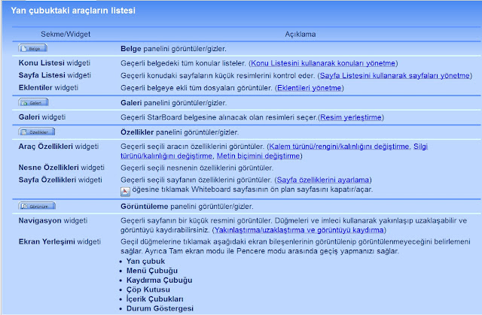
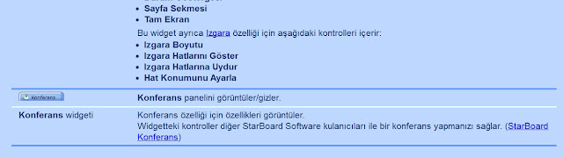
Yan Çubuğu Açma ve Kapama

Yan Çubuktaki Widgetlerin(Küçük Kullanım Simgeleri veya Sekmeleri) Konumu ve Düzeni
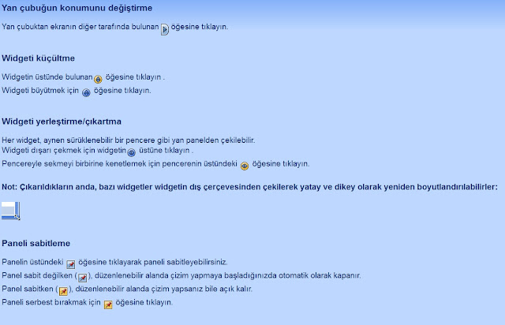

1.Belge Sekmesi
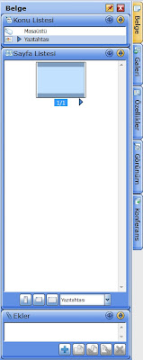Kenar Panel Çubuğunun (Yan Çubuğu) en üstteki sekmedir.
“Konu Listesi” sekmesinden Masaüstüne geçiş, ya da Yazı tahtasında olduğumuzu gösterir.
“Sayfa Listesi” sekmesinden çalışmamızın sayfalarının önizlemesini görebiliriz.
“Ekler” sekmesinden çalışmamızdaki ek dosyaları gösterir, Yeni dosya ekleyebilir, çıkartabilir veya eklediğimiz ekli dosyayı açabiliriz. Burada eklediğimiz dosyaları ayrı sayfalarda, beyaz yazı tahtasındaki yazılarımızı ayrı alanda görebilir ve kullanabiliriz.

2. Galeri Sekmesi
“Galeri” Sekmesinde çeşitli alanlarla ilgili klasörler ve bu klasörler içinde de o alanla ilgili görseller bulunmaktadır.
Görsel alan klasörü seçildikten sonra, alt kısımda görsel öğeler listelenir. Listelenen bu görsel öğeden istenilen öğe tutulmak suretiyle taşınarak beyaz tahta alanına eklenebilir ve kullanılabilir.

Bilgisayarın içindeki herhangi bir klasörde yer alan resim, taşınabilir flash bellek veya harici diskte yer alan görsellere ulaşabilmek için bu simgeye tıklanır.
- Sürücüler: Flash bellek, taşınabilir disk vb. alanlardaki resimleri
- Belgeler: Bilgisayarımın içinde Belgeler klasöründe yer alan resimleri
- Masaüstü: Masaüstünde yer alan resimleri
- Favoriler: Beyaz tahta alanında çizilen, eklenen ve oluşturulan herhangi nesneyi seçtikten sonra üzerinde çıkan “Menü” alanına tıklayarak “Favorilere Ekle” dediğimizde bu çizim veya nesne buradaki “Favoriler” klasörüne eklenir. Bu yöntemle çizdiğimiz veya sık kullandığımız resimlere daha kolay ulaşmak imkânına kavuşur, bu görselleri tekrar çizmek zorunda kalmayız.
Bu simgeye tıkladıktan sonra buraya yazdığımız anahtar kelime ile tahtamız internete bağlı ise internet ortamında görselleri arattırıp, alt bölümde listelettirerek, beyaz tahta alanına çekip kullanabiliriz.
3.Özellikler Sekmesi
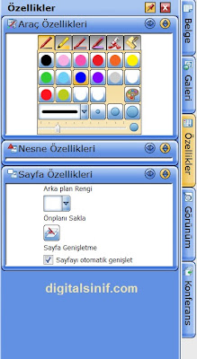

Bu sekmede o an “Araç Çubuğu”nda hangi araç seçili ise o Aracın özelliklerini gösteren bu panel açılır. Örneğin üstteki görselde “Akıllı Kalem” aracının özelliklerini görmektesiniz. Bu bölümde kalem renklerini, altı kalem özelliğine göre kullanabilir. Fosforlu, Rulo, Vurgulu özellik vererek kalemin görselliğini artırabilirsiniz. Kalem kalınlığı ve çizgi tipini de ayarlayabilirsiniz.

Ayrıca Sayfa Özelliklerinden de sayfa düzenin, arka plan rengini de ayarlayabilirsiniz.

4.Görünüm Sekmesi
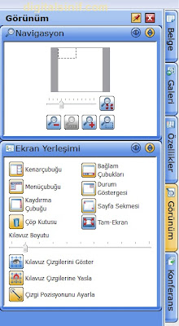

“Görünüm” sekmesinde “Navigasyon” Widgeti vasıtasıyla ekranda istediğimiz bir bölümü yaklaştırabilir veya uzaklaştırabiliriz.
“Ekran Yerleşimi” Widgeti sayesinde Ekranımızda var olan bazı ögelerimizi ekrandan kaldırabilir veya ekleyebiliriz. Örneğin Çöp Kutusu simgesinin ekranda görünmesini istemiyorsak buradan bu simgeyi tıklayarak kaldırabiliriz.
Tahtamızı kareli ekran olarak (kılavuz çizgili) yapabilir ve bu çizgilerin boyutunu da bu sekmeden ayarlayabiliriz.

5.Konferans Sekmesi
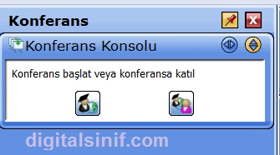
“Konferans” sekme vasıtasıyla bir konferans başlatabilir veya başka bir akıllı tahtaya bağlanarak konferansa katılabilirsiniz.

F) MENÜ ÇUBUĞU, İÇİNDEKİLER VE KULLANIMI
Menü Çubuğu Starboard yazılımının en üstünde alttaki resimde gördüğünüz çubuktur.

Buraya Araç Çubuğumuzun alt tarafındaki Menü bölümünden de ulaşabiliriz.
1.Dosya Menüsü

- 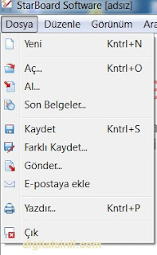Yeni Yeni boş bir belge açar
- Aç Diskten mevcut bir StarBoard Belge dosyasını (.yar uzantılı) yükler.
- Al StarBoard biçiminde olmayan(pdf, word vb.) dosyaların geçerli belgeye alınmasını sağlar. Ayrıca başka bir StarBoard Belgesi dosyasını (.yar) geçerli belgeyle birleştirir.
- En Son Belgeler En son erişilen StarBoard Software belgelerine göz atıp, onları açmanızı sağlar.
- Kaydet Geçerli belgeyi kaydeder.
- Farklı Kaydet Geçerli belgeyi yeni farklı bir StarBoard Belgesi dosyası (.yar) olarak kaydeder.
- Gönder Geçerli belgeyi çeşitli biçimlerde çıkarır.
- Yazdır Geçerli belgeyi yazdırır.
- Çıkış StarBoardSoftware'den çıkar.

2.Düzenle Menüsü
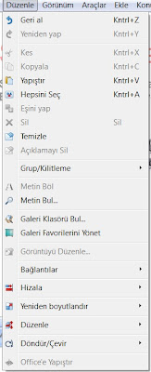
Geri al | Sayfadaki en son yapılan düzenlemeyi iptal eder.  15 "Geri Al" seviyesi bulunmaktadır.
Tekrarla | En son yapılan Geri al işlemini iptal eder.
Kes | Seçili nesneyi kopyalar ve keser.
Kopyala | Seçili nesneyi panoya kopyalar.
Yapıştır | Kopyalanan nesneyi yapıştırır.
Tümünü seç | Geçerli sayfadaki tüm nesneleri seçer.
Eşle | Seçili nesnenin eşini çıkarır.
Sil | Seçili nesneyi siler.
Temizle | Geçerli sayfadaki tüm veriyi siler.
Notu Temizle | Yalnızca geçerli sayfadaki tüm notları siler.
Grup/Kilitle | Aşağıdaki seçenekleri içeren bir alt menü açar:  - Grup - Seçili nesneleri gruplar  - Gruptan çıkar - Grup içinde bulunan bir nesneyi çıkarır.  - Kilitle - Seçili nesneleri gruplar.  - Kilidi aç - Kilitli bir nesneyi açar.
Metni Böl | Bir metin bloğunu ayrı kelimelere böler.
Bul | Geçerli belgede bulunan metinden belli bir öğeyi bulur.
Galeri Klasörünü Bul | Belli bir klasör için Galeri Sekmesini aramanızı sağlar.
Favoriler Galerisini Yönet | Favori resimlerinizi barındıran klasörü açar.
Resmi Düzenle... | Seçişi resmi düzenler.
Bağlantılar | Aşağıdaki seçenekleri içeren bir alt menü açar:  - Bağlantıyı Düzenle... - Seçili nesnenin bağlantısını düzenler.  - Bağlantıyı Aç... - Seçili nesnenin bağlantısını açar.
Hizala | Seçili nesneleri hizalar.  - En üstte  - En altta  - Solda  - Sağda  - Yatay Merkezde  - Dikey Merkezde  - Yatay dağıt  - Dikey dağıt
Yeniden boyutlandır | Seçili nesneleri yeniden boyutlandırır.  - En geniş  - En dar  - En yüksek  - En alçak
Düzen | Seçili nesnenin düzenini değiştirir.  - Bir Yukarı  - Bir Aşağı  - En Üste  - En Alta  - Ön Plana  - Arka Plana
Döndür/Ters Çevir | Seçili nesneyi döndürür/ters çevirir.  - Saat Yönünde Döndür  - 180 derece Döndür  - Saat Yönünün Tersinde Döndür  - Yatay Olarak Ters Çevir  - Dikey Olarak Ters Çevir

3. Görünüm Menüsü
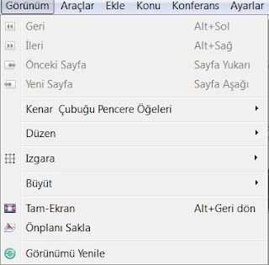
Geri | Daha önce görüntülenen sayfayı görüntüler.
İleri | Önceki Geri işlemini geri alır.
Önceki Sayfa | Önceki sayfayı görüntüler.
Sonraki Sayfa | Sonraki sayfayı görüntüler.
Kenar Çubuğu Pencere  (Yan çubuk) Sekmeleri | Aşağıdaki seçenekleri içeren bir alt menü açar:  - Konu Listesi - Konu Listesi sekmesini açar/gizler.  - Sayfa Listesi - Sayfa Listesi sekmesini açar/gizler.  - Eklentiler – Eklentiler sekmesini açar/gizler.  - Galeri – Galeri sekmesini açar/gizler.  - Araç Özellikleri - Araç Özellikleri sekmesini açar/gizler.  - Nesne Özellikleri - Nesne Özellikleri sekmesini açar/gizler.  - Sayfa Özellikleri - Sayfa Özellikleri sekmesini açar/gizler.  - Navigasyon – Navigasyon sekmesini açar/gizler.  - Ekran Yerleşimi - Ekran Yerleşimi sekmesini açar/gizler.  - Konferans Konsolu - Konferans Konsolu sekmesini açar/gizler.
Yerleşim | Aşağıdaki seçenekleri içeren bir alt menü açar:  - Menü çubuğu - Menü çubuğunu görüntüler/gizler.  - Yan çubuk - Yan çubuğu görüntüler/gizler.  - İçerik Çubukları - İçerik çubuklarını görüntüler/gizler.
Izgara | Aşağıdaki seçenekleri içeren bir alt menü açar:  - Izgara Hatlarını Göster - Izgara hatlarını görüntüler/gizler.  - Izgara Hatlarına Uydur - Izgara hatlarına göre uyarlar veya uyarlamaz.  - Hat Konumunu Ayarla - Hat Konumunu Ayarla özelliğini açar veya kapatır.
Yakınlaştırma | Aşağıdaki seçenekleri içeren bir alt menü açar:  - Yakınlaştır - Çalışma alanındaki nesnelerin görünümünü büyütür.  - Uzaklaştır - Çalışma alanındaki nesnelerin büyütme oranını azaltır.  - Dikdörtgen içinde Yakınlaştır - Seçili bir dikdörtgen alanı büyütür.  - Sıfırla - Yakınlaştırma seviyesini normale getirir (%100).
Tam Ekran | Tam ekran ve pencere modu arasında geçiş yapar.
Ön Planı Gizle | Ön plan sayfasını görüntüler/gizler.
Görüntüyü Yenile | Ekranın yenilenmesini sağlar
4. Araçlar Menüsü
Normal Kalem | Normal Kalemi seçer.
Akıllı Kalem | Akıllı Kalemi seçer.
İşaretçi Kalem  Metin Kalemi | İşaretçi Kalemi seçer.  El ile yazılan yazıyı Bilgisayar yazısına veya klavye yazısına otomatik olarak çevirir. Bu simgeyi tutarak taşımak suretiyle Araç Çubuğuna taşıyabilir ve daha kolay kullanabilirsiniz.
Silgi | Silgiyi seçer.
Seç | Seç aracını seçer.
Kaydır | Elle kaydırma aracını seçer.
Doldur | Dolgu aracını seçer.
Metin | Kalemle belirlenen bölgeye bir metin nesnesi yerleştirir.
Şekiller | Kalemle belirlenen bölgeye nesneler yerleştirir.  - Çizgi  - Ok  - Elips  - Daire  - Üçgen  - Dik Üçgen  - Eşkenar dörtgen  - Dikdörtgen  - Kare
Aksesuarlar | - Pergel  Pergel donatısını açar.  - İletki  İletki donatısını açar.  - Cetvel  Cetvel donatısını açar.  - Ekran Klavyesi  İşletim sisteminin Ekran Klavyesi özelliğini açar.  - Ekran Bloğu  Ekran bloğu donatısını açar.  - Ekran Kaydedici  Ekran kaydedici donatısını açar.  - Ekran ışığı  Ekran ışığı donatısını açar.  - Kronometre  Kronometre donatısını açar.  - Ekran Görüntüsü Alma  Ekran görüntüsü alma donatısını açar.  - Harici Uygulama Ekleme/Silme  Harici uygulamaları donatılar gibi ekler/siler.
NOT: Araçlar Menüsü veya diğer menüler içerisinde bulunan öğeleri Araç Çubuğuna simge olarak yerleştirmek için, ilgili öğeyi tutup sürükleyerek Araç Çubuğu üzerinde bırakabilir ve Araç Çubuğuna yerleşmesini sağlayabilirsiniz.

5.Ekle Menüsü
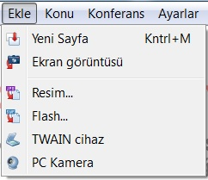
Yeni Sayfa | Geçerli Whiteboard konusunun sonuna bir boş sayfa ekler ve sayfayı görüntüler.
Ekran görüntüsü | Mevcut masaüstü içeriğinin görüntüsünü alır, geçerli Whiteboard konusunun sonuna ekler ve sayfayı görüntüler.
Resim | Geçerli sayfaya bir resim yerleştirir.
Flash | Geçerli sayfaya bir Flash dosyası (.swf) yerleştirir.
TWAIN Cihazı | Bir TWAIN cihazı (tarayıcı veya kamera) seçmenizi sağlar.
Webcam Cihazı | Bir Webcam konusu açar

6. Konu Menüsü
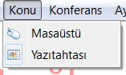
Masaüstü Masaüstüne geçer, fakat Araç Çubuğu ve Starboard aktif ve kullanılabilir kalır.
Yazı Tahtası Tekrar Masaüstü konumundan Beyaz Yazı Tahtasına konusunu geçer.

7. Konferans
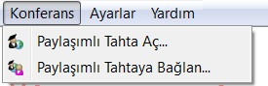
Paylaşımlı Tahta Aç... | Bir StarBoard konferans oturumu başlatmanızı sağlar.
Paylaşımlı Tahtaya Bağlan... | Bir StarBoard konferans oturumuna katılmanızı sağlar.

8.Ayarlar
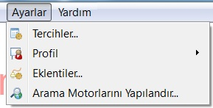Tercihler StarBoard Software için çeşitli ayarlara erişmenizi sağlar
Dil Kullanılacak dili seçer.
Profil
Profil yükle : Kayıtlı profilleri yükler.
Yeni profil:Y eni bir profil oluşturmak için şablon olarak önceden ayarları profillerden birini seçer.
Profili farklı kaydet: Geçerli ayarları bir profile kaydeder.
Eklentiler StarBoard Software eklentilerinin yüklenmesini veya kaldırılmasını sağlar.
Arama Motorlarını Yapılandır... StarBoard Software ile hangi arama motorlarının kullanılacağının belirlenmesini sağlar
9.Yardım
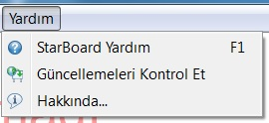
StarBoard Yardım | Online yardımı görüntüler.
Güncellemeleri Kontrol Et | Yeni kullanılabilir StarBoard Software güncellemesi olup olmadığını kontrol eder.
Hakkında | StarBoard Software için sürüm bilgisini görüntüler.

